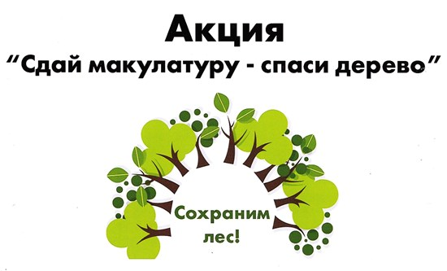

11 апреля 2019 года в нашем детском саду прошла очень полезная и интересная акция «Сдай макулатуру – спаси дерево!». Почему полезная, во-первых, потому, что она стала частичкой экологического воспитания, приобщения детей к экологической культуре и пробуждением осознанного отношения к природе, во- вторых, это был очень интересный познавательный опыт для детей. В сознании детей возникло некое противоречие – с одной стороны нам нужна бумага, с другой и деревья нам тоже нужны. И тогда дети подошли к очень важному моменту, который разрешил их противоречие – что можно и нужно сдавать использованную бумагу и из нее снова сделают ту, которая нам так нужна! Узнав это, дети были счастливы! И, конечно, очень важную и активную роль в этом деле сыграли родители, которые приносили макулатуру и своим примером показали, как они участвуют в спасении деревьев.
